CUENTA DE COBRO No. 01
CONTRATO N° CD-58-2022-5634

ALCALDIA DE BARRANQUILLA

DEBE A:

JENNIFER CAROLINA QUIÑONES OJEDA
C.C No 1.047.227.325 de Galapa/Atlantico

La suma de CUATRO MILLONES DE PESOS ($4.000.000).

Por concepto de Prestación de servicios profesionales al Distrito de Barranquilla en el desarrollo del proyecto eventos deportivos locales, nacionales e internacionales de la secretaria Distrital de Recreación y en los asuntos de carácter legal que le sean encomendados, correspondiente a un único pago a 31 de diciembre de 2022.
Favor consignar en la Cuenta de Ahorros No 080-000011-47 de BANCOLOMBIA

Atentamente,

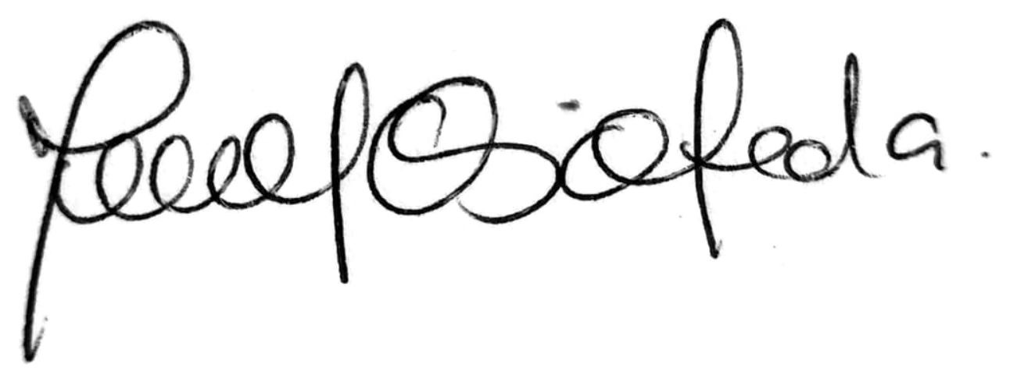
_____________________________
Jennifer Carolina Quiñones Ojeda
C.C.1047227325 de Galapa / Atlantico

